
南投縣立爽文國民中學108學年度第二學期
人際成長小團體文宣

一、輔導目標：
(一)人際技巧訓練
(二)增加團員自省與行為調整能力。
(三)讓團員學習擬訂計畫與操作能力。
二、活動對象：7年級學生
三、活動時數:
(一)次數為12週(二)時段為每週三中午12:25-13:05
三、活動內容：
(一)情緒管理訓練(二)團隊合作訓練(三)表達能力訓練(四)人際關係議題討論(五) 同儕的支持與回饋 (五)獎勵:嘉獎(依成長與互助狀況)
五、教學資源及道具：
(一)哇卡、改變卡(二)任務單
六、成效評估方式：
(一)學習單(二)口語評量(三)任課師回饋

人際成長小團體家長同意書

小團體是輔導的一種形式，藉由成員間的互動與支持，透過學習、探索、分享、回饋等方式，催化出彼此的成長與改變動力，並在指導老師帶領下，在友善、支持性的氣氛中，讓學生不斷嘗試與調整，自己與自己，自己與他人的相處。

本人已知悉上述活動之主要內容，且確知敝子弟_________之健康情況適宜參與有關活動。茲同意敝子弟 參與上述活動，且督促敝子弟遵守 相關活動規定。

家長同意簽名: | 日期:


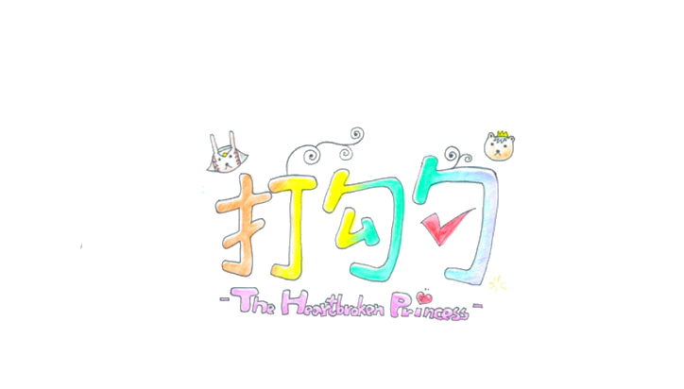
我們的約定



契約書
我願意成為團體的一份子，並絕對遵守以下規則：
1.準時參加每次團體聚會。
2.說話輕聲細語，而且發言前先舉手
3.保守他人於團體中談及的秘密。
4.積極參加團體內的活動。
5.願意配合團體的各項要求，完成團體交代的任務。
6.若違規則我願意接受夥伴所提出的小懲罰。
立約人：

